2026年除“四害”消杀服务清单
序号 | 地块编号 | 用途 | 位置 | 用地面积（㎡） | 图示 | 备注
1 | YT-011 | 部分集装箱板房及空地 | 盐田区深盐路1111号 | 5416.33 | 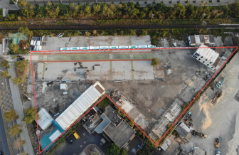
2 | YT-015 | 空地 | 盐田区盐梅路74号 | 4426.41 | 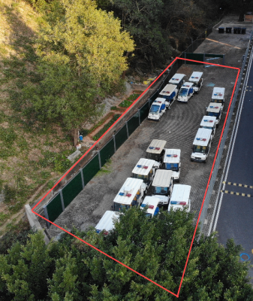
3 | YT-160 | 空地 | 盐田区盐梅路74号 | 2259.42 | 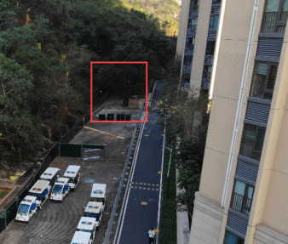
4 | YT-214 | 临时委托梅沙街道使用 | 盐田区盐梅路74号 | 830.37 | 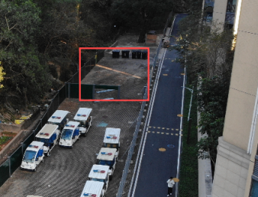
5 | YT-166 | 空地 | 盐田区大梅沙上成路南 | 780 | 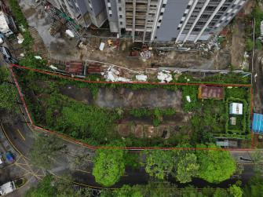
6 | YT-254 | 充电桩及空地 | 盐田区永安北一街78号 | 3998.29 | 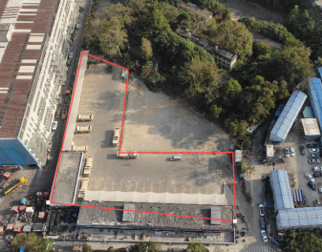
7 | YT-027 | 绿地、运动场 | 盐田区南方明珠小区内 | 3126.14 | 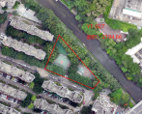
8 | YT-039 | 停车场 | 盐田区永安北三街老塘村旁 | 5426.03 | 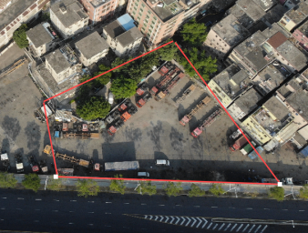
9 | YT-095 | 村民老屋 | 盐田区盐排高速南、深圳外国语学校后 | 2000.00 | 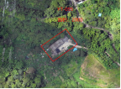
合计 |  |  |  | 28262.99

